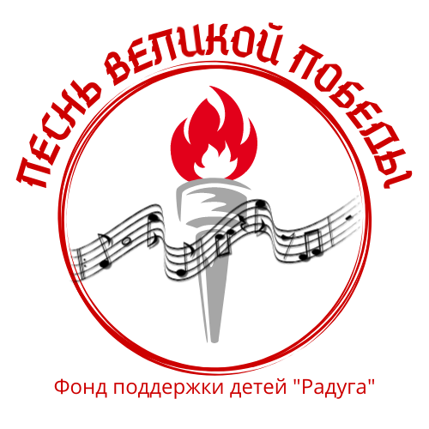

ЗАЯВКА
на участие в Благотворительном Фестивале «Песни Великой Победы».
При оплате 200 рублей вам гарантирован 1 именной диплом фестиваля .
(вариант простого способа оплаты: 89023867981 Елена Вячеславовна, чек сохранить, прикрепить к заявке, выслать на почту fond-raduga-vlg@yandex.ru вместе с заявкой).
Участники с ОВЗ и из многодетных семей гарантированно получают 1 диплом
(на 1 коллектив или участника БЕСПЛАТНО)! Просто пришлите заполненную заявку!

Дата участия  7 или 13 мая | Просим указать отношение к льготной категории  (дети и молодежь с ОВЗ, участники из многодетных семей) | Ссылки  на фото или видео  участника, коллектива.
ФИО участника, название группы, коллектива
Руководитель коллектива
Название творческого номера или работы.
Организация, город, район от имени которого выступает участник
Количество участников
В номере
Технические требования к площадке(микрофон, подключение инструмента и.т.д. )
Форма участия
(очная или дистанционная)
Контактный номер телефона, e-mail

Отправлять на почту fond-raduga-vlg@yandex.ru
Или: soliaris1@yandrx.ru

